# 一．需求分析

## 1.1问题陈述

将开发一个懂球短视频小程序。该小程序允许用户在线浏览视频和上传关于足球的短视频。在浏览视频时可以对当前视频进行收藏，分析和评论等操作

用户上传视频结束时，系统管理员可以查看视频内容，如果内容审核不通过，系统管理员可以删除视频。若审核通过，则视频可以在平台上播放。

## 1.2用例图

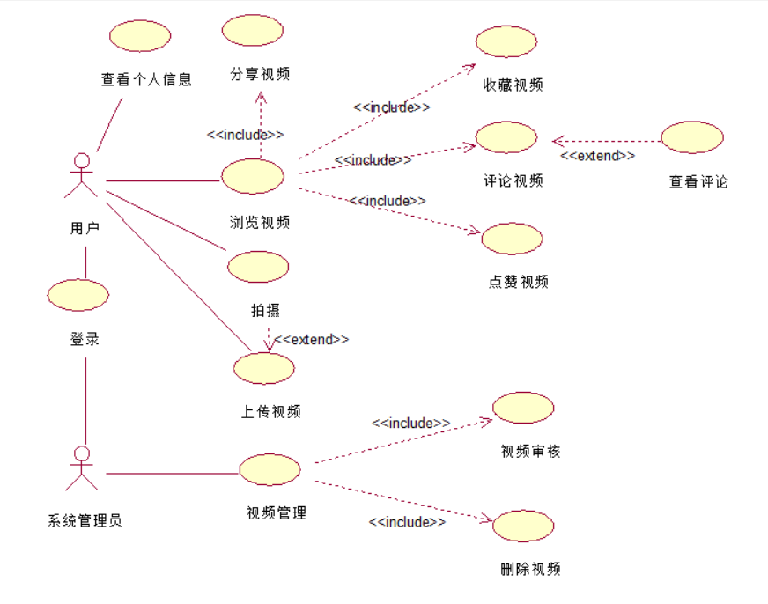

图1.2——懂球短视频小程序用例图

1.2.1上下文图

播放视频

数据库+服务器

存储视频

删除视频

上传视频

审核视频

浏览视频

系统管理员

用户

## 1.3用例规约

### 1.3.1 浏览视频用例规约及活动图

|  |
| --- |
| 1. 用例名称   浏览视频 |
| 1. 简要说明   用户在浏览视频时，可以对视频进行点赞、收藏、评论以及分享视频 |
| 1. 事件流    1. 基本事件流   点赞视频   1. 用户进入懂球短视频小程序主界面并浏览视频 2. 用户选择浏览视频，系统显示视频被点赞的次数 3. 用户点击点赞视频 4. 系统记录点赞 5. 系统显示新的点赞次数   收藏视频   1. 用户进入懂球短视频小程序主界面并浏览视频 2. 用户选择浏览视频，系统显示视频被收藏的次数 3. 用户点击收藏视频 4. 系统记录收藏 5. 系统显示新的收藏次数   评论视频   1. 用户进入懂球短视频小程序主界面并浏览视频 2. 用户选择浏览视频，系统显示视频被评论的次数 3. 用户点击查看评论 4. 系统显示出之前该视频的评论 5. 用户编辑新的评论并点击发表 6. 系统显示新的评论次数 7. 系统更新评论内容   分享视频   1. 用户进入懂球短视频小程序主界面并浏览视频 2. 用户选择浏览视频，系统显示视频被分享的次数 3. 用户点击分享视频 4. 系统弹出可以选择分享视频的平台或个人用户 5. 用户选择要分享的目标并点击确定分享 6. 分享成功，系统显示视频新的被分享的次数   扩展事件流  如果评论发表失败或视频分享失败，尝试重新发表或分享三次。如果重新尝试也失败，建议过一会再次尝试或联系系统管理员 |
| 1. 非功能需求   操作必须方便直观  视频的相应操作在1000ms内即可成功 |
| 1. 前置条件   身份验证：登录用户必须是普通用户  用户必须是在浏览视频页面 |
| 1. 后置条件   点赞或是收藏视频后，视频的点赞、收藏次数必须增加  发表视频评论后，系统必须更新评论区内容，新的评论内容在评论区的前面显示  视频分享后可选择留着分享的平台或返回懂球短视频小程序 |
| 1. 扩展点   无 |
| 1. 优先级   高 |

本用例活动图如图1.3.1所示

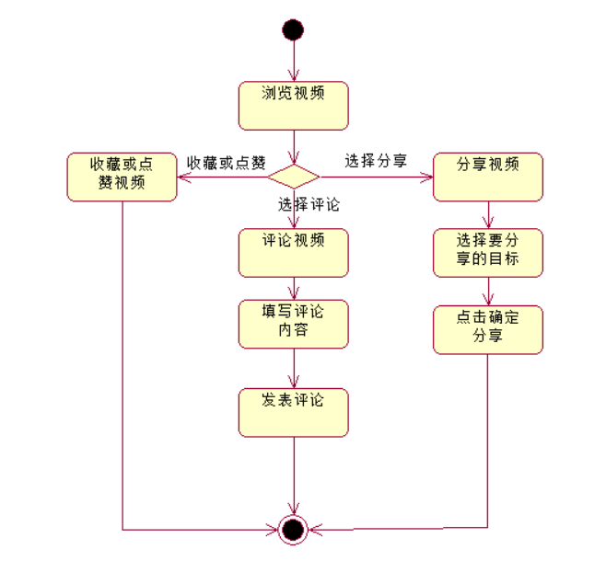

图1.3.1——浏览视频活动图

### 1.3.2拍摄上传视频用例规约及活动图

|  |
| --- |
| 1.用例名称  拍摄上传视频用例 |
| 2.简要说明  在小程序上拍摄视频或上传本地视频到懂球短视频小程序 |
| 3.事件流  3.1基本事件流  拍摄视频   1. 用户进入懂球短视频主界面并点击拍摄视频 2. 小程序获得相机权限进行拍摄   3) 拍摄结束，保存视频   1. 上传视频   上传视频  1) 用户进入懂球短视频上传视频页面  2) 选择要上传的本地视频   1. 点击确认上传 2. 上传的视频会被送到系统管理员进行审核 3. 审核通过，上传视频成功 4. 审核失败，则视频上传不成功    1. 扩展事件流   若审核通过，则弹出提示视频上传成功 |
| 4.非功能需求  操作必须方便直观  拍摄视频与上传操作在1000ms内即可有反应 |
| 5.前置条件  身份验证：登录用户必须是普通用户  相关权限：懂球短视频小程序必须获得使用手机相机功能的相关权限和获取本地视频的相关权限 |
| 6.后置条件  视频上传成功后，就可以在视频浏览页面上被看到 |
| 7.扩展点  无 |
| 8.优先级  高 |

本用例活动图如图1.3.2所示

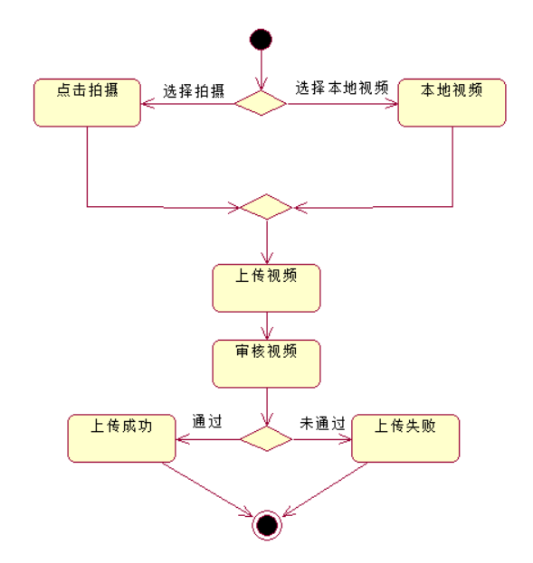

图1.3.2——浏览视频活动图

### 1.3.3登录用例规约及活动图

|  |
| --- |
| 1.用例名称  登录用例 |
| 2.简要说明  本用例开始于用户进入懂球短视频小程序登陆页面，用于用户和系统管理员登陆进入懂球短视频小程序。 |
| 3.事件流  1）用户获取微信授权登录  2）点击登陆  扩展事件流  若微信没有授权，则弹出没有授权提示框 |
| 4.非功能需求  操作必须方便直观  登录操作在1000ms内即可有反应 |
| 5.前置条件  本用例开始是，用户必须打开懂球短视频小程序登陆页面。  相关权限：懂球短视频小程序必须获得微信登录的相关权限 |
| 6.后置条件  系统显示该操作成功后，赋予相应权限，如果失败，返回到主界面。 |
| 7.扩展点  无 |
| 8.优先级  高 |

本用例活动图如图1.3.3所示

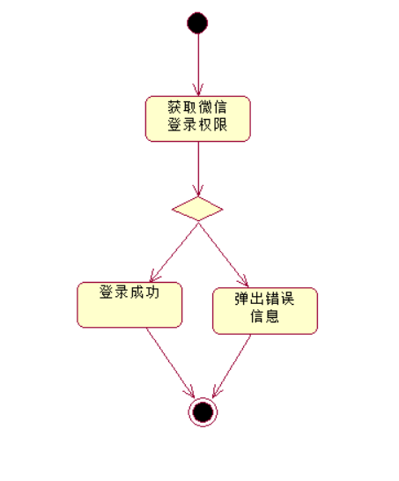

图1.3.3——登录活动图

## 1.4补充规约

1）目标

本文档主要定义了一些系统的需求。本补充规约列出了不便于在用例模型中获取的系统需求。补充规约和用例模型一并记录了系统需求。

2）范围

1. 本补充规约适用于懂球短视频小程序。本规约除定义了在许多用例中所共有的功能性需求以外，还定义了系统的非功能性需求，例如：可靠性、可用性、性能和可支持性等。（功能性需求在用例规约中定义。）

3）参考

无

1. 功能

①多个用户必须能同时执行操作。

5）可行性

本系统为微信小程序，需要在网络环境中运行。

6）可靠性

懂球短视频小程序在每周七天，每天二十四小时内都应是可以使用的。宕机的时间应少于 10%。本系统平台开发完全由学生开发运营，运营维护有一定的风险。

7）安全性

①本系统不同角色登录，只能看到对应角色可以看到的界面

②只有系统管理员能审核视频

8）可支持性

本系统网站目前只支持中文

9）易用性

界面清晰简单，不需要任何说明就可以直接操作上手

10）性能

进入懂球短视频小程序后在1s内就可以看到主界面，所有操作修改在1000ms内给与回应